LEMBAR PERSETUJUAN

Karya Tulis Ilmiah Ini Telah Diperiksa dan Disetujui
Untuk Dipertahankan Tim Penguji KTI
Sekolah Tinggi Ilmu Kesehatan Garuda Putih Jambi

Jambi, 22 Juni 2023

Dosen Pembimbing KTI

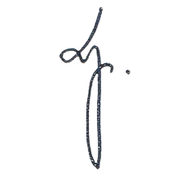
Pembimbing I

Ns. Vina Dwi Lestari, M. Kep
NIDN : 1010058804

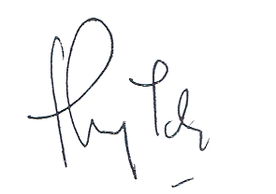
Pembimbing II

Ns. Febri Tri Andini, M. Kep

